Министерство науки и высшего образования Российской Федерации
ФГАОУ ВО «УрФУ имени первого Президента России Б. Н. Ельцина»
Институт радиоэлектроники и информационных технологий – РТФ
Учебно-научный центр «Искусственный интеллект»

Отчет по проектному практикуму
на тему:
«Разработка прототипа интеллектуальной системы вентиляции»

Выполнили студенты:
группы РИМ-150920к - Неустроев И. Л.
группы РИМ-150922к – Харлов М. В.
группы РИМ-150922к – Лещишин Р. А.
группы РИМ-150922к – Савельев Д. Д.
группы РИМ-150920к - Метиекам К.М.-П.

Руководитель проекта:
Вадим Мазур

Екатеринбург – 2026
СОДЕРЖАНИЕ
ВВЕДЕНИЕ
1. ТЕОРЕТИЧЕСКИЕ И ОРГАНИЗАЦИОННЫЕ ОСНОВЫ ПРОЕКТА
1.1. Актуальность проекта
1.2. Постановка проблемы
1.3. Цель и задачи проекта
1.4. Объект и предмет исследования
1.5. Практическая значимость проекта
2. ИССЛЕДОВАНИЕ ПРЕДМЕТНОЙ ОБЛАСТИ, РЫНКА И ЦЕЛЕВОЙ АУДИТОРИИ
2.1. Характеристика предметной области
2.2. Анализ целевой аудитории
2.3. Анализ конкурентов и альтернативных решений
2.4. Формулировка продуктовой гипотезы
2.5. Методы исследования
2.6. Результаты исследования и выводы
3. ПРОЕКТИРОВАНИЕ РЕШЕНИЯ
3.1. Общая концепция продукта
3.2. Сценарии использования продукта (Use Cases)
3.3. Требования к системе
3.4. Создание прототипа
3.5. Анализ обратной связи по прототипу (Коридорные тесты)
4. РАЗРАБОТКА MVP И ТЕХНИЧЕСКАЯ РЕАЛИЗАЦИЯ
4.1. Обоснование выбора технологического стека
4.2. Архитектура решения
4.3. Реализованный функционал MVP
4.4. Организация командной работы
4.5. CI/CD, контейнеризация и развертывание
5. ТЕСТИРОВАНИЕ И ОЦЕНКА РЕЗУЛЬТАТОВ
5.1. Цели и формат тестирования
5.2. Сценарии тестирования
5.3. Полученные результаты
5.4. Выявленные недостатки и доработки
5.5. Ограничения текущей версии проекта
ЗАКЛЮЧЕНИЕ
СПИСОК ИСПОЛЬЗОВАННЫХ ИСТОЧНИКОВ
ПРИЛОЖЕНИЯ

ВВЕДЕНИЕ
В условиях активного развития цифровых технологий и систем автоматизации особую значимость приобретают интеллектуальные решения для управления инженерной инфраструктурой зданий. Одной из ключевых областей является вентиляция, поскольку именно от качества воздухообмена зависят комфорт, безопасность и продуктивность людей в жилых, офисных и производственных помещениях. Традиционные вентиляционные системы, как правило, работают по фиксированным сценариям и не всегда способны оперативно адаптироваться к изменяющимся условиям среды, таким как число людей в помещении, уровень углекислого газа, влажность, температура и наличие загрязняющих веществ. Это приводит к неэффективному расходу энергии, снижению качества воздуха и ухудшению микроклимата.
Актуальность проекта обусловлена необходимостью создания интеллектуальной системы вентиляции, которая позволит автоматически анализировать параметры воздушной среды и принимать решения об оптимальном режиме работы оборудования. В отличие от обычных систем вентиляции, разрабатываемое решение должно учитывать динамические изменения условий в помещении, обеспечивать поддержание комфортных и безопасных показателей воздуха, а также снижать энергозатраты за счёт более точного управления. Такая система особенно востребована в современных зданиях, где важны одновременно энергоэффективность, автоматизация и соответствие санитарным нормам.
Цель проекта — разработать и протестировать интеллектуальную систему вентиляции, предназначенную для автоматического управления параметрами воздухообмена на основе данных о состоянии окружающей среды.
Для достижения поставленной цели были сформулированы следующие задачи:
- Провести анализ предметной области и выявить основные требования к системам вентиляции в различных типах помещений.
- Определить ключевые параметры, влияющие на качество воздушной среды и эффективность вентиляции.
- Сформировать функциональные требования к интеллектуальной системе управления вентиляцией.
- Спроектировать архитектуру системы и определить принципы взаимодействия её основных модулей.
- Выбрать подходящие ML-модели методы обработки данных.
- Разработать прототип системы интеллектуальной вентиляции.
- Провести тестирование работы системы на основе модельных или экспериментальных данных.
- Оценить эффективность предложенного решения и определить направления его дальнейшего развития.

Объект исследования — процессы управления вентиляцией и поддержания качества воздушной среды в помещениях.
Предмет исследования — методы и программно-аппаратные средства интеллектуального управления системой вентиляции на основе данных о параметрах окружающей среды.
Практическая значимость проекта заключается в создании основы для внедрения энергоэффективной и адаптивной системы вентиляции, способной повысить комфорт пользователей и снизить эксплуатационные затраты.
1. ТЕОРЕТИЧЕСКИЕ И ОРГАНИЗАЦИОННЫЕ ОСНОВЫ ПРОЕКТА
1.1. Актуальность проекта
Традиционные системы вентиляции не всегда справляются с задачей поддержания идеального микроклимата: они не учитывают динамические изменения условий в помещении и нередко работают неэффективно, расходуя лишнее электричество. Поэтому сегодня особенно актуален проект интеллектуальной системы вентиляции. Она в автоматическом режиме анализирует состояние воздуха и самостоятельно выбирает наилучший режим работы оборудования. Такой подход не только обеспечивает комфортные и безопасные условия для людей, но и заметно снижает энергопотребление — что крайне важно для современных зданий.

1.2. Постановка проблемы
В процессе изучения предметной области была выявлена следующая проблема:
- традиционные системы вентиляции работают по жёстким графикам или простым пороговым правилам, из-за чего не учитывают реальную потребность в воздухообмене в текущий
момент. Это вызывает неоправданный перерасход электроэнергии (до 30–40 % по отраслевым оценкам), износ оборудования и снижение качества воздуха в здании в целом.

1.3. Цель и задачи проекта
Проектная работа выстраивалась по продуктовой логике от проблемы к решению:
- Discovery фаза: Анализ проблемы неэффективности традиционных систем вентиляции,
исследование рынка, выявление потребностей пользователей и сбор требований. Изучение
нормативных документов (санитарные нормы, требования к микроклимату). Определение
ключевых параметров воздушной среды (CO₂, влажность, температура, летучие органические соединения и т. д.) и факторов их изменения (заполняемость помещения, время суток,
сезонность).
- Design фаза: Проектирование архитектуры системы и взаимодействия её модулей. Разработкаконцепции сбора и обработки данных с датчиков. Выбор и обоснование ML-моделей для
прогнозирования и принятия решений. Создание схемы прототипа, включая аппаратную
(датчики, контроллеры) и программную части.
- Delivery фаза: Техническая реализация прототипа системы. Разработка ПО для сбора данных, их обработки и управления вентиляционным оборудованием. Интеграция ML-моделей в
систему. Настройка взаимодействия с датчиками и исполнительными устройствами. Создание интерфейса мониторинга и управления.
- Validation фаза: Тестирование прототипа в модельных и реальных условиях. Сбор данных о
качестве воздуха и энергопотреблении. Оценка эффективности системы: сравнение с
традиционными решениями по критериям комфорта, безопасности и энергоэффективности.
Анализ результатов, выявление узких мест и формирование рекомендаций по доработке.

1.4. Объект и предмет исследования
Объект исследования — процессы управления вентиляцией и поддержания качества воздушной среды в помещениях.
Предмет исследования — методы и программно-аппаратные средства интеллектуального управления системой вентиляции на основе данных о параметрах окружающей среды.

1.5. Практическая значимость проекта
Разрабатываемая интеллектуальная система вентиляции позволяет существенно сократить энергопотребление по сравнению с традиционными решениями. Благодаря адаптивному управлению — включению и регулировке мощности только при реальной необходимости — ожидается снижение затрат на электроэнергию на 20–40 %. Это особенно актуально для крупных объектов: офисных центров, торговых комплексов, образовательных учреждений, где расходы на вентиляцию составляют значительную часть коммунальных платежей. Экономический эффект усиливается в долгосрочной перспективе за счёт минимизации энергопотребления, уменьшения износа оборудования и сокращения прочих издержек из-за оптимизации режимов работы.

2. ИССЛЕДОВАНИЕ ПРЕДМЕТНОЙ ОБЛАСТИ, РЫНКА И ЦЕЛЕВОЙ АУДИТОРИИ
2.1. Характеристика предметной области
Система вентиляции является одним из ключевых элементов инженерной инфраструктуры здания, поскольку она обеспечивает поступление свежего воздуха, удаление загрязнённого воздуха и поддержание комфортных параметров микроклимата. Качество вентиляции напрямую влияет на самочувствие людей, концентрацию внимания, уровень работоспособности, а также на соблюдение санитарно-гигиенических норм. Особенно это важно для помещений с высокой плотностью пребывания людей, таких как учебные аудитории, офисы, торговые центры, поликлиники и жилые пространства.
Традиционные вентиляционные системы чаще всего работают по заранее заданным режимам и не всегда учитывают реальные изменения условий в помещении. При этом параметры воздушной среды могут быстро меняться в зависимости от количества людей, времени суток, интенсивности деятельности, температуры, влажности и уровня углекислого газа. В результате вентиляция может либо работать недостаточно эффективно, либо потреблять избыточное количество энергии.
Интеллектуальная система вентиляции предполагает использование датчиков, моделей машинного обучения и автоматического управления оборудованием. Такая система способна в режиме реального времени оценивать состояние воздушной среды и корректировать интенсивность вентиляции в зависимости от текущей ситуации. Это позволяет не только повышать комфорт пользователей, но и снижать энергозатраты, что особенно актуально в условиях роста требований к энергоэффективности зданий.

2.2. Анализ целевой аудитории
Целевая аудитория системы интеллектуальной вентиляции включает несколько групп пользователей, для которых особенно важны комфорт, безопасность и автоматизация управления микроклиматом.
Основную группу составляют:
- владельцы и управляющие жилых помещений;
- администрации офисных и коммерческих зданий;
- образовательные учреждения;
- владельцы коворкингов, студий и небольших производственных помещений;
- специалисты по эксплуатации зданий и инженерных систем.
Для конечных пользователей ключевыми ценностями являются:
- поддержание комфортной температуры и качества воздуха;
- снижение духоты и уровня углекислого газа;
- автоматическая работа системы без постоянного ручного вмешательства;
- экономия электроэнергии;
- возможность контроля через удобный интерфейс.
Для технических специалистов и управляющего персонала особенно важны:
- наглядный мониторинг показателей среды;
- наличие журналов состояния и истории изменений;
- возможность настройки сценариев работы;
- снижение числа аварийных и неэффективных режимов;
- интеграция с другими системами здания.
Таким образом, целевая аудитория проекта объединяет как обычных пользователей, заинтересованных в комфорте, так и профессиональных пользователей, которым важны управляемость, надёжность и аналитика.

2.3. Анализ конкурентов и альтернативных решений
На российском рынке решений для управления вентиляцией и микроклиматом наблюдается невысокая конкуренция при одновременно высокой стоимости продукции. Существующие предложения можно разделить на несколько категорий (см. таблицу 1):
- Первая категория — производители отдельных узлов и анализаторов. Компании вроде «НПО ПРИБОР» и ОПТЭК в основном сосредоточены на выпуске отдельных компонентов системы — датчиков и измерительных устройств. Их решения требуют самостоятельной интеграции и настройки, что усложняет внедрение для конечного пользователя и не даёт готового «под ключ» решения для автоматизации вентиляции.
- Вторая категория — поставщики комплексных программных и аппаратных решений. В этом сегменте выделяется компания «СитиЭйр», предлагающая готовые системы управления микроклиматом. Такие решения более удобны в развёртывании, чем отдельные датчики, но они ориентированы на крупные объекты (промышленные предприятия, большие офисные комплексы) и имеют высокую стоимость внедрения; Кроме того, они не всегда обеспечивают глубокую аналитику и прогнозирование.
- Третья категория — интеллектуальные системы с применением ML‑моделей. На рынке присутствует крайне мало решений с полноценным использованием машинного обучения для прогнозирования загрязнений и построения карт их распространения. Единичные продукты в этой нише предлагают продвинутую аналитику, однако они требуют значительных инвестиций в оборудование и ПО
- Четвёртая категория — традиционные и бытовые решения. К ним относятся: ручные системы проветривания, бытовые вентиляторы, локальные очистители воздуха. Эти подходы не обеспечивают постоянного контроля качества воздуха и полностью зависят от действий человека. В результате микроклимат в помещении может длительное время оставаться некомфортным или небезопасным (повышенный уровень CO₂, высокая влажность и т. д.).
Таблица 1 – основные конкуренты
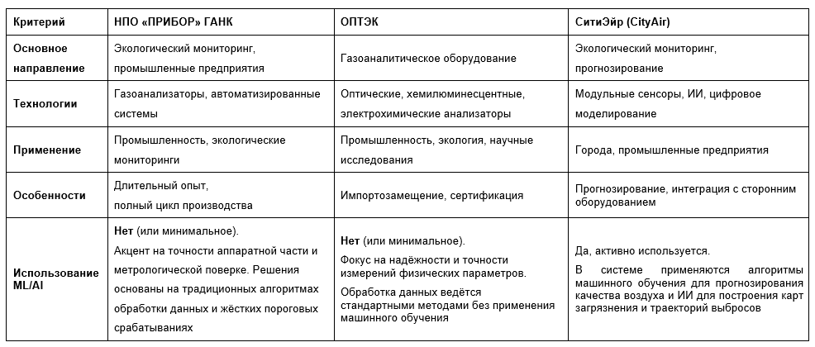
2.4. Формулировка продуктовой гипотезы
H1 (Гипотеза ценности — экономия и эффективность):
Если внедрить интеллектуальную систему управления приточно-вытяжной вентиляцией на базе ML-моделей в большом здании, то энергопотребление системы снизится на 25–40% по сравнению с традиционной круглосуточной вентиляцией. Это произойдёт за счёт точечного включения проветривания только там, где датчики фиксируют ухудшение качества воздуха.
H2 (Гипотеза активации — качество воздуха и точность):
Если система будет принимать решения об активации вентиляции не по жёсткому расписанию, а на основе реального мониторинга параметров (CO₂, влажность, температура), то качество воздуха будет стабильно поддерживаться на оптимальном уровне именно в тех зонах, где это необходимо, минимизируя избыточный воздухообмен в «чистых» зонах.

2.5. Методы исследования
В рамках проекта используются следующие методы исследования:
- анализ литературы и открытых источников для изучения современных подходов к вентиляции, микроклимату и автоматическому управлению;
- сравнительный анализ существующих решений для выявления их преимуществ и ограничений;
- системный анализ для определения структуры интеллектуальной системы и взаимодействия её компонентов;
- моделирование для проверки принципов работы системы на различных сценариях изменения параметров среды;
- анализ пользовательских потребностей для определения ключевых требований целевой аудитории;
- экспертная оценка для проверки логики работы системы и её практической применимости.

2.6. Результаты исследования и выводы
Проведённое исследование показало, что вентиляция является критически важной частью инженерной инфраструктуры, а традиционные решения не всегда способны эффективно адаптироваться к изменяющимся условиям в помещении. Анализ целевой аудитории подтвердил наличие спроса на систему, которая объединяет автоматическое управление, контроль качества воздуха и экономию ресурсов.
Изучение рынка и альтернативных решений показало, что существующие продукты либо слишком просты и не обладают интеллектуальными функциями, либо являются сложными и дорогостоящими. Это создаёт нишу для разработки более доступной и адаптивной системы интеллектуальной вентиляции.
Сформулированная продуктовая гипотеза заключается в том, что автоматизированная система, основанная на данных датчиков и алгоритмах анализа, сможет повысить качество воздухообмена, улучшить комфорт пользователей и снизить энергозатраты. Полученные результаты исследования подтверждают перспективность проекта и обосновывают необходимость дальнейшей разработки прототипа системы.

3. ПРОЕКТИРОВАНИЕ РЕШЕНИЯ
3.1. Общая концепция продукта
Проект «АэроМонитор» представляет собой прототип интеллектуальной системы вентиляции, предназначенной для автоматического контроля качества воздуха и адресного управления вентиляционными устройствами в отдельных помещениях. В отличие от традиционных централизованных систем, работающих по усреднённому сценарию для всего здания, предлагаемое решение анализирует состояние воздуха в каждой зоне отдельно и принимает решение о включении или усилении вентиляции только там, где это действительно необходимо.
Концепция продукта основана на сочетании аппаратной части, программного сервиса и аналитического слоя (см. рисунок 1). Аппаратная часть включает микроконтроллер ESP32, набор датчиков качества воздуха и исполнительный механизм, отвечающий за открытие или закрытие вентиляционного клапана. Программная часть реализована в виде web-сервера на Flask, который принимает данные от датчиков, запускает ML-модель, сохраняет информацию в базе данных PostgreSQL и возвращает управляющее решение обратно на устройство.
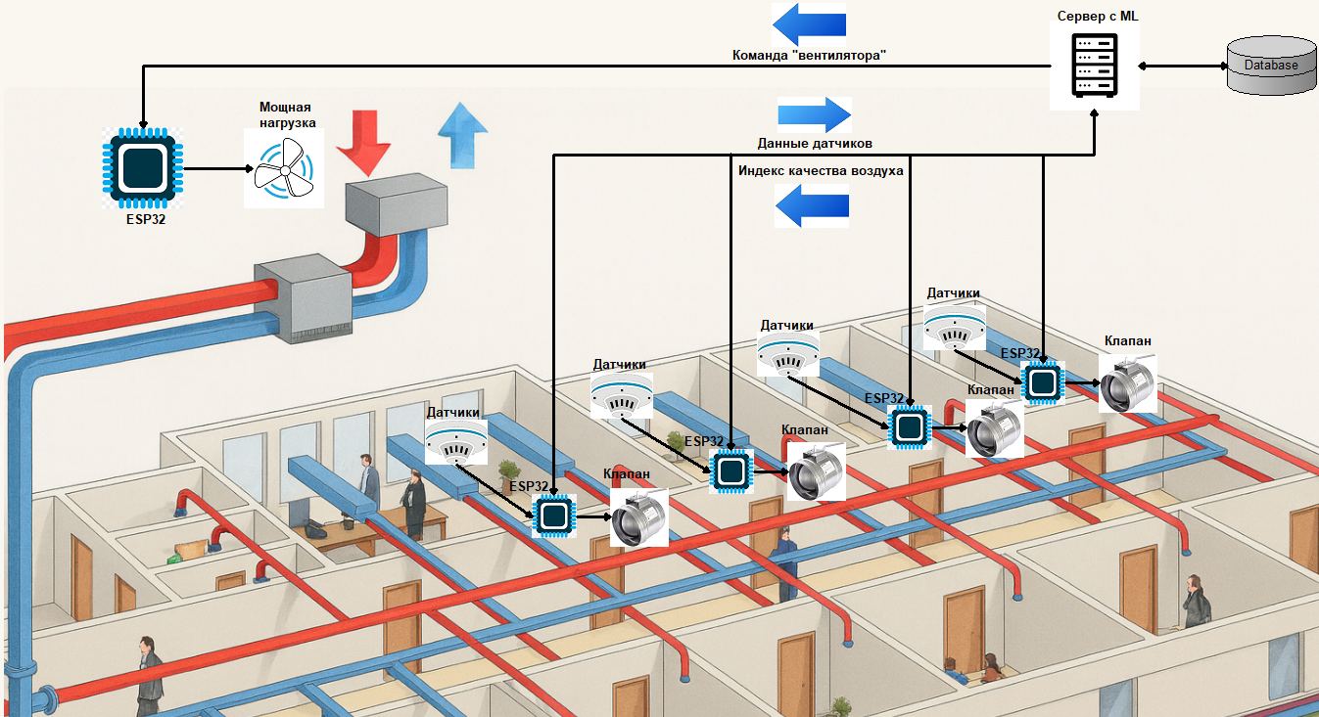
Рисунок 1 - Архитектура системы
Ключевой принцип системы заключается в том, что вентиляция включается не “по расписанию”, а по фактическому состоянию воздушной среды. Это позволяет уменьшить энергозатраты, снизить износ оборудования и повысить комфорт пользователей. Дополнительным преимуществом является возможность накопления данных для последующего анализа и дообучения модели, что делает систему не статичным устройством, а развивающимся интеллектуальным сервисом.

3.2. Сценарии использования продукта (Use Cases)
Система «АэроМонитор» может использоваться в помещениях с высокой плотностью людей и выраженной зависимостью качества воздуха от текущей загрузки пространства. Наиболее типичными сценариями являются торговые центры, офисные здания, административные учреждения, образовательные пространства, промышленные объекты и дата-центры.
Основной сценарий работы выглядит следующим образом: датчики в помещении измеряют параметры воздуха, ESP32 передаёт их на сервер, сервер анализирует данные с помощью ML-модели и определяет класс качества воздуха, после чего возвращает команду на локальное исполнительное устройство или на центральный блок управления. Если воздух в помещении ухудшается, клапан открывается или усиливается вентиляция. Если показатели остаются в норме, система не включает оборудование без необходимости.
Второй сценарий связан с накоплением статистики. Все измерения, предсказания модели и сопутствующие метаданные сохраняются в PostgreSQL. Это позволяет анализировать поведение системы во времени, выявлять повторяющиеся паттерны ухудшения качества воздуха и использовать накопленные данные для совершенствования модели.
Третий сценарий предполагает использование системы как инструмента предотвращения аварийных ситуаций. При достижении критических значений качества воздуха система может не только активировать вентиляцию, но и передать сигнал о необходимости принятия дополнительных мер. Таким образом, продукт работает как в режиме повседневного регулирования микроклимата, так и в режиме оперативного реагирования.

3.3. Требования к системе
К системе интеллектуальной вентиляции предъявляются функциональные и нефункциональные требования.
К функциональным требованиям относятся:
- автоматический сбор данных с датчиков качества воздуха;
- передача данных от ESP32 на сервер по Wi‑Fi;
- классификация состояния воздуха с использованием ML-модели;
- возврат управляющего решения на устройство;
- управление исполнительным клапаном или вентилятором;
- сохранение сырых данных, предсказаний и вероятностей классов в базе данных;
- поддержка тестового и рабочего режимов;
- отображение логов и диагностической информации.
К нефункциональным требованиям относятся:
- высокая скорость обработки данных;
- стабильность работы микроконтроллера и серверной части;
- возможность масштабирования на несколько помещений;
- надёжность хранения и передачи данных;
- воспроизводимость обучения модели;
- удобство дальнейшего дообучения и расширения системы;
- прозрачность и интерпретируемость результатов для пользователя.
- Покрытие всего спектра потенциальных факторов загрязнения воздуха
Последнее нефункциональное требования предполагает использование соответствующих датчиков, которые должны измерять:
- Концентрацию летучих химических веществ в ppb (частей на миллиард) и ppm (частей на миллион);
- Температуру и относительную влажность как в помещении, так и на улице — поскольку внешние условия напрямую влияют на качество воздуха внутри;
- Давление и высоту над уровнем моря.
Комбинация датчиков покрывает широкий спектр газов и химических веществ — потенциальных факторов загрязнения воздуха:
- MQ-7 — угарный газ (CO);
- MQ-135 — общий качетсво воздуха (NH₃, NOx, бензол, пар алкоголя);
- KY-028 — дополнительный датчик загрязнения;
- BMP — барометр (давление, температура);
- AHT21 — температура и влажность;
- ENS160 — комплексный датчик IAQ, TVOC и CO₂.
Помимо показаний датчиков, в модель включены контекстные признаки:
- Сезон (season);
- День недели (weekday);
- Время суток (ограничено через weekday и сезонность).
Отдельно важно требование к экономичности: система должна работать так, чтобы включать вентиляцию только при необходимости. Это напрямую связано с целью сокращения эксплуатационных затрат и повышения эффективности использования инженерной инфраструктуры.

3.4. Создание прототипа
Прототип системы был реализован в несколько этапов. На первом этапе была собрана и отлажена аппаратная часть. Изначально использовалась связка Arduino и ESP01, однако в процессе тестирования было выявлено, что данная схема недостаточно стабильна при повышенной нагрузке и требует сложной настройки питания. В результате архитектура была пересмотрена, и в качестве основного контроллера был выбран ESP32, обладающий встроенным Wi‑Fi-модулем, достаточной производительностью и удобными интерфейсами для подключения датчиков.
На втором этапе была реализована прошивка ESP32, обеспечивающая считывание показаний с датчиков, отправку JSON-пакетов на сервер и получение ответного предсказания модели. Для обеспечения удобства отладки были предусмотрены два режима работы: тестовый, в котором генерируются синтетические, но правдоподобные данные, и рабочий, в котором используются реальные значения с датчиков.
На третьем этапе был разработан серверный компонент на Flask. Он принимает данные от устройств, сразу запускает ML-модель, сохраняет результаты в PostgreSQL и возвращает обработанный ответ обратно на микроконтроллер. В качестве ML-ядра используется RandomForestClassifier, обученный на синтетическом и реальном датасете. Для подбора гиперпараметров применялся RandomizedSearchCV, а для фиксации экспериментов и обеспечения воспроизводимости — MLflow.
Параллельно была разработана полнофункциональная frontend-часть на Фреймворке React, предназначенная для отображения состояния системы, результатов анализа и истории измерений. Также была проработана структура базы данных PostgreSQL, включающая поля для сырых сенсорных данных, предсказанного класса, вероятностей классов и временных меток.

3.5. Анализ обратной связи по прототипу
Анализ прототипа показал, что выбранная архитектура жизнеспособна и соответствует целям проекта. На практике удалось реализовать замкнутый цикл, показанный на рисунке 1. Это подтвердило возможность быстрого принятия решений на основе данных о качестве воздуха в реальном времени.
Особенно важным результатом стало то, что модель обеспечивает не только прогноз класса качества воздуха, но и вероятностную оценку всех классов. Это повышает прозрачность системы и позволяет использовать её не как “чёрный ящик”, а как инструмент осмысленного управления вентиляцией. Хранение вероятностей в PostgreSQL в формате JSONB создаёт основу для дальнейшей аналитики и дообучения.
Из обратной связи по спринтам стало ясно, что наиболее удачным техническим решением был переход с ESP01 и Arduino на ESP32, поскольку это повысило надёжность системы и упростило аппаратную архитектуру. Также положительно оценена идея разделения системы на тестовый и рабочий режимы, что значительно облегчило разработку и отладку.
В то же время были выявлены направления для дальнейшего улучшения: расширение набора датчиков, увеличение числа сценариев обучения, более глубокая настройка модели под реальные условия эксплуатации и интеграция дополнительных интерфейсов мониторинга. В целом прототип получил положительную оценку как со стороны технической реализации, так и с точки зрения практической применимости.

4. РАЗРАБОТКА MVP И ТЕХНИЧЕСКАЯ РЕАЛИЗАЦИЯ
4.1. Обоснование выбора технологического стека
Для реализации MVP была выбрана архитектура, сочетающая микроконтроллерную часть, серверное приложение, машинное обучение, базу данных и веб-интерфейс. Такой подход позволяет разделить систему на независимые слои и обеспечить удобство разработки, тестирования и дальнейшего масштабирования.
В качестве аппаратной платформы был выбран ESP32, поскольку он обладает встроенным Wi‑Fi-модулем, достаточной вычислительной мощностью, встроенными интерфейсами ввода-вывода, а также поддерживает подключение датчиков без необходимости использования отдельного Arduino-контроллера. По сравнению с ESP01 решение на базе ESP32 оказалось более стабильным и удобным для реального применения.
Для серверной части был выбран Python и фреймворк Flask, так как они обеспечивают быстрый запуск API, простую интеграцию с ML-моделью и удобную реализацию REST-эндпоинтов. Flask хорошо подходит для прототипа, где важны скорость разработки и прозрачность логики.
Для ML-части использовалась библиотека scikit-learn, а в качестве основной модели — RandomForestClassifier. Этот алгоритм показал устойчивые результаты на синтетическом и реальном датасете, хорошо работает на табличных данных, не требует масштабирования признаков и достаточно интерпретируем для технической команды.
В качестве базы данных была выбрана PostgreSQL, поскольку она обеспечивает надёжное хранение структурированных данных, поддержку JSONB-полей и удобную интеграцию с аналитикой. Для мониторинга экспериментов и предсказаний использовались локальные файлы логов и отчётов, что упростило контроль качества и воспроизводимость.
Для контейнеризации и развертывания была выбрана Docker Compose, поскольку проект состоит из нескольких сервисов: базы данных, ML-сервиса и основного web-сервиса. Такой подход позволяет запускать всю систему единообразно и без ручной настройки окружения.

4.2. Архитектура решения
Архитектура системы построена по принципу распределённого взаимодействия между устройствами, сервером и хранилищем данных. В каждом помещении установлен набор датчиков качества воздуха, подключённый к ESP32. Контроллер периодически считывает значения и передаёт их по Wi‑Fi на сервер.
Серверная часть состоит из двух логически разделённых компонентов:
- основной Flask-сервис, который принимает запросы, маршрутизирует данные и обеспечивает взаимодействие с внешним API;
- ML-сервис, который выполняет предобработку признаков, предсказание класса качества воздуха и формирует вероятностный вывод.
После получения данных сервер выполняет следующие шаги:
- принимает JSON-пакет от ESP32;
- извлекает и нормализует параметры;
- вычисляет дополнительные признаки, такие как season и weekday;
- передаёт данные в ML-модель;
- получает класс качества воздуха и рекомендации;

- сохраняет все данные в PostgreSQL;
- возвращает ответ устройству.
Таким образом, система работает как замкнутый контур управления: датчики - ESP32 - сервер - ML-модель - решение - исполнительный механизм. Это позволяет не только фиксировать состояние воздуха, но и автоматически реагировать на ухудшение микроклимата.

4.3. Реализованный функционал MVP
В рамках MVP была реализована базовая, но функционально завершённая версия системы интеллектуальной вентиляции.
На уровне аппаратной части:
- собран и отлажен макет на базе ESP32;
- подключены датчики качества воздуха;
- реализован режим тестовой генерации данных;
- реализован режим работы с реальными показаниями датчиков;
- проверен обмен данными между контроллером и сервером.
На уровне серверной логики:
- реализован Flask-сервер;
- добавлен эндпоинт приёма данных от ESP32;
- реализован эндпоинт получения предсказания;
- реализован режим переобучения модели;
- добавлено логирование и мониторинг предсказаний;
- реализовано сохранение данных в PostgreSQL.
На уровне ML-части:
- разработан класс AirQualityPredictor;
- обучена модель RandomForestClassifier;
- выполнен подбор гиперпараметров через RandomizedSearchCV;
- реализовано получение вероятностей классов;
- добавлена генерация текстовой рекомендации по классу качества воздуха;
- обеспечено сохранение модели и скалера в артефакты.
На уровне интерфейса и аналитики:
- разработан web-интерфейс для отображения состояния системы;
- реализовано хранение истории измерений;
- подготовлены отчёты по обучению и мониторингу;
- предусмотрена возможность отслеживания дрейфа данных;
- создана структура для последующего развития dashboard-части.

4.4. Организация командной работы
Работа над проектом велась командой по спринтовой модели, где каждая итерация завершалась набором конкретных результатов. Такой формат позволил параллельно развивать аппаратную, серверную, ML- и frontend-части.
На первом спринте основное внимание было уделено сборке и отладке аппаратной части, настройке связки датчиков и микроконтроллера, подготовке web-сервера, созданию БД и генерации синтетического датасета для обучения модели. Также была разработана базовая frontend-часть и проработана концепция проекта.
На втором спринте акцент сместился на архитектуру системы, выбор целевой модели, сравнение алгоритмов, описание бизнес-эффектов и экономическое обоснование. Были уточнены сценарии применения системы, показана её адресная логика работы и подтверждена целесообразность внедрения.
На третьем спринте был доработан frontend системы и выполнена работа по интеграции всех составляющих системы.
Распределение задач между участниками команды строилось по направлениям:
- аппаратная интеграция и датчики;
- серверная разработка и API;
- ML-модель и анализ данных;
- frontend и визуализация;
- документация, тестирование и презентационные материалы.
Такой подход обеспечил одновременное продвижение нескольких частей продукта и позволил быстро выявлять и устранять технические риски.

4.5. CI/CD, контейнеризация и развертывание
Для обеспечения воспроизводимости и упрощения развёртывания проект был контейнеризирован с использованием Docker. В системе выделены три основных контейнера:
- PostgreSQL для хранения данных;
- ML-сервис для предсказаний и переобучения;
- основной Flask-сервис для взаимодействия с клиентом и API.
Контейнеры объединены через docker-compose.yml, что позволяет запускать систему одной командой и автоматически связывать сервисы между собой. Для базы данных используется отдельный volume, обеспечивающий сохранность данных между перезапусками.
Для ML-сервиса и основного сервиса были подготовлены отдельные Dockerfile, что обеспечивает независимую сборку и удобство изменения каждого компонента без влияния на другие.
Дополнительно был настроен CI/CD-процесс через GitHub Actions. В workflow предусмотрены:
- установка зависимостей;
- запуск тестов;
- проверка ML-пайплайна в fast mode;
- проверка API-эндпоинтов;
- сборка Docker-образов;
- запуск контейнеров в тестовом режиме.
Такой подход позволяет автоматически контролировать качество кода и работоспособность системы при каждом изменении репозитория. Развёртывание возможно, как локально, так и через docker compose up --build, что делает проект удобным для демонстрации, тестирования и дальнейшего сопровождения.
5. ТЕСТИРОВАНИЕ И ОЦЕНКА РЕЗУЛЬТАТОВ
5.1. Цели и формат тестирования
Цель тестирования заключалась в проверке корректности работы отдельных компонентов системы и всей цепочки взаимодействия в целом. Особое внимание уделялось тому, чтобы убедиться в стабильности обработки входных данных, корректности ML-предсказаний, надёжности записи в БД и доступности API.
Тестирование выполнялось в нескольких форматах:
- модульное тестирование ML-компонента;
- тестирование Flask API;
- проверка мониторинговых артефактов;
- интеграционное тестирование в контейнерной среде;
- проверка сценариев запуска через Docker Compose;
- проверка CI/CD pipeline.
Использование pytest позволило систематизировать проверки и сделать их повторяемыми. Такой подход особенно важен для MLOps-проекта, где нужно не только обучить модель, но и гарантировать стабильность её работы в развёрнутой системе.

5.2. Сценарии тестирования
Проверка модели AirQualityPredictor включала следующие сценарии:
- загрузка сохранённой модели и скалера;
- корректная работа метода preprocess_features();
- замена значений -1 на средние;
- нормализация признаков;
- получение предсказания через predict();
- выдача iaq_class, вероятностей и рекомендации;
- обучение через fit() и сохранение артефактов.
Проверка API Flask включала:
- запрос GET /status;
- запрос POST /predict;
- запрос POST /retrain;
- обработку корректных и некорректных входных данных;
- проверку формата JSON-ответа.
Проверка мониторинга включала:
- запись отчётов в reports/;
- запись экспериментов в monitoring/experiments.jsonl;
- запись предсказаний в monitoring/predictions.jsonl;
- создание отчётов по дрейфу данных.
Интеграционное тестирование выполнялось в Docker-среде, где проверялась корректность связи между контейнерами PostgreSQL, ML-сервиса и основного web-сервиса.

5.3. Полученные результаты
В процессе обучения и проверки модели были получены устойчивые метрики. По одному из зафиксированных экспериментов RandomForestClassifier показал:
- train_accuracy = 0.9323;
- test_accuracy = 0.9303;
- train_f1_macro = 0.9077;
- test_f1_macro = 0.9057.
Такие результаты свидетельствуют о том, что модель не только хорошо обучается на тренировочной выборке, но и сохраняет качество на тестовой. Небольшой разрыв между train и test показывает отсутствие выраженного переобучения.
Дополнительно была подтверждена работа вероятностного вывода: модель возвращает не только итоговый класс, но и распределение вероятностей по всем классам. Это особенно полезно для принятия управленческих решений и последующего анализа риска.
На уровне системы было подтверждено:
- корректное получение данных от ESP32;
- выполнение предсказания менее чем за 100 мс;
- сохранение данных в PostgreSQL;
- возврат ответа устройству;
- запись мониторинговых артефактов;
- возможность тестового и рабочего режима.

5.4. Выявленные недостатки и доработки
В ходе тестирования были выявлены некоторые ограничения и направления для улучшения.
Во-первых, текущая модель обучена на синтетическом и частично реальном датасете, поэтому для повышения точности и устойчивости необходима дальнейшая адаптация под реальные эксплуатационные данные. Особенно это важно при переходе от лабораторного прототипа к реальному объекту.
Во-вторых, набор датчиков, используемый в прототипе, покрывает основные параметры качества воздуха, но в промышленной версии его можно расширить дополнительными сенсорами и каналами контекстной информации.
В-третьих, интерфейс управления и аналитики можно развить в сторону более подробной визуализации временных рядов, сигналов тревоги, истории изменений качества воздуха и состояния оборудования.
В-четвёртых, для повышения надёжности эксплуатации полезно добавить больше сценариев автоматического контроля ошибок связи, потери пакетов, нестабильности питания и отказов датчиков.

5.5. Ограничения текущей версии проекта
Текущая версия проекта является рабочим MVP, но имеет ряд ограничений, типичных для прототипа.
К основным ограничениям относятся:
- ограниченный набор датчиков и тестовых сценариев;
- зависимость качества модели от объёма и репрезентативности обучающих данных;
- использование локальной серверной архитектуры без полноценного облачного масштабирования;
- отсутствие промышленного интерфейса диспетчеризации;
- необходимость дальнейшей калибровки модели на реальных объектах;
Несмотря на эти ограничения, текущая версия уже демонстрирует ключевую ценность проекта: система способна в автоматическом режиме анализировать качество воздуха, принимать решение и управлять вентиляцией адресно. Это подтверждает жизнеспособность выбранной архитектуры и создаёт хорошую основу для последующего развития продукта.

ЗАКЛЮЧЕНИЕ
В ходе выполнения проекта была разработана и протестирована прототипная интеллектуальная система вентиляции «АэроМонитор», предназначенная для адресного управления качеством воздуха в помещениях. В рамках работы были исследованы предметная область, потребности целевой аудитории, существующие аналоги и сформулирована продуктовая гипотеза, подтвердившая актуальность перехода от централизованной вентиляции к адаптивному управлению по фактическому состоянию воздуха.
Практическая часть проекта включала сборку и отладку аппаратного прототипа на базе ESP32, разработку серверной части, создание и обучение ML-модели на синтетических и реальных данных, организацию хранения данных в PostgreSQL, а также реализацию frontend-части и механизмов мониторинга. Отдельное внимание было уделено контейнеризации, автоматизированному тестированию и CI/CD, что позволило сделать решение воспроизводимым и пригодным для дальнейшего развития.
Полученные результаты показали, что система способна в реальном времени анализировать показания датчиков, классифицировать качество воздуха, возвращать рекомендацию и управлять вентиляционными устройствами в замкнутом контуре. Использование RandomForestClassifier обеспечило высокие метрики качества, стабильность предсказаний и хорошую интерпретируемость результатов. Это особенно важно для задач, где критично не только общее качество модели, но и корректное распознавание редких, аварийных состояний.
Таким образом, цель проекта была достигнута. Разработанный MVP подтвердил техническую и экономическую целесообразность интеллектуального управления вентиляцией. В дальнейшем систему можно расширить за счёт подключения новых датчиков, дообучения модели на данных реальной эксплуатации, развития пользовательского интерфейса и масштабирования на несколько объектов.

СПИСОК ИСПОЛЬЗОВАННЫХ ИСТОЧНИКОВ
- Гитхаб проекта: https://github.com/IlyyaNeustroev/airQuality
- PostgreSQL Global Development Group. PostgreSQL Documentation. URL: https://www.postgresql.org/docs/
- Flask Documentation. URL: https://flask.palletsprojects.com/
- scikit-learn Documentation. URL: https://scikit-learn.org/stable/
- Docker Documentation. URL: https://docs.docker.com/
- ESP32 Technical Reference Manual. Espressif Systems. URL: https://www.espressif.com/
- React Documentation. URl: https://react.dev/reference/react-dom/components/link

ПРИЛОЖЕНИЯ
А. Аппаратный прототип
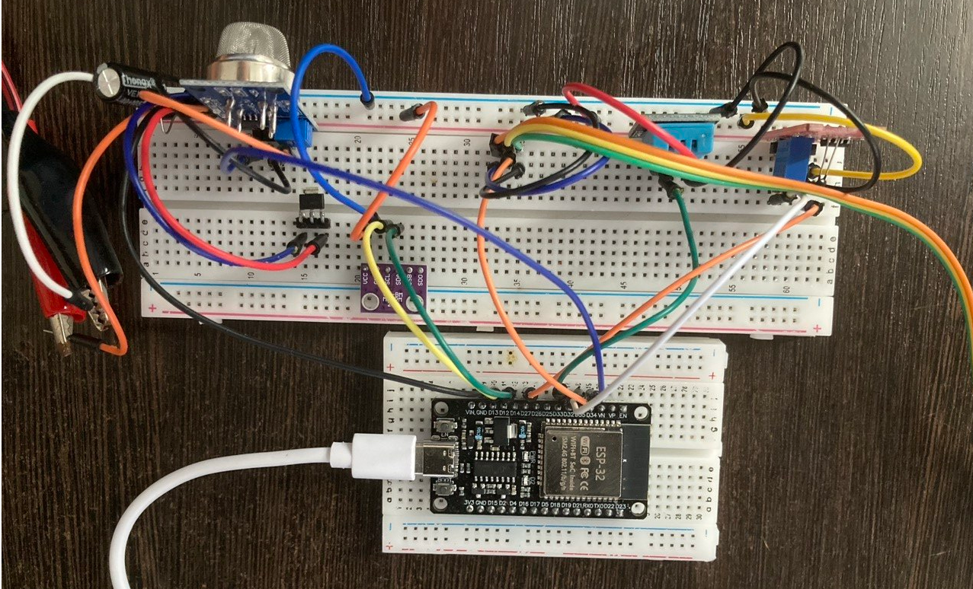

Б. Интерфейс системы
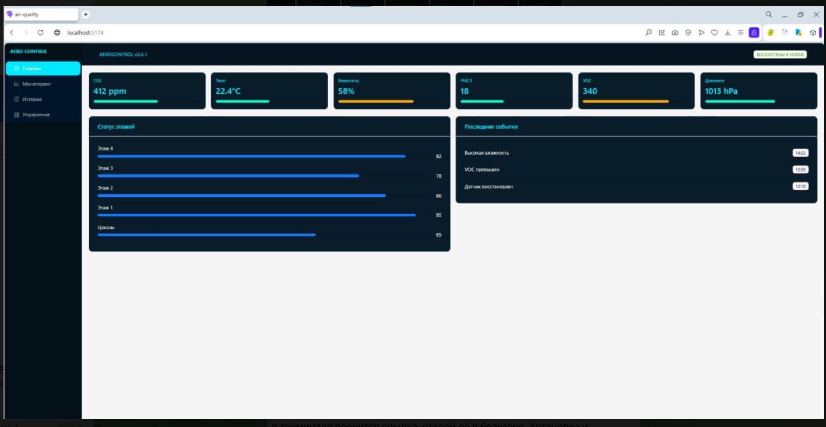
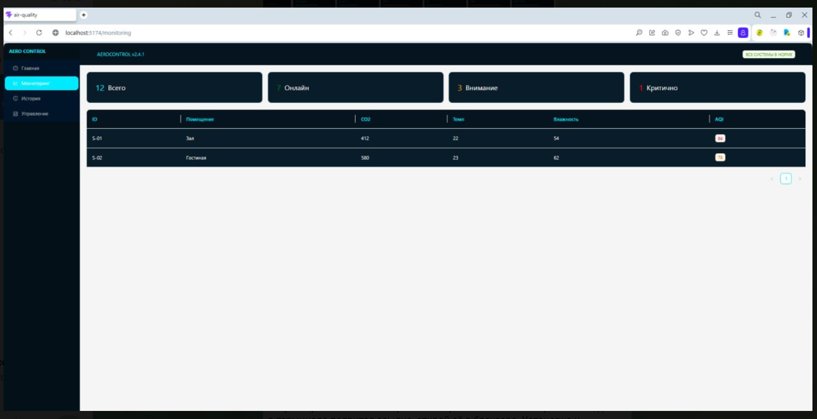
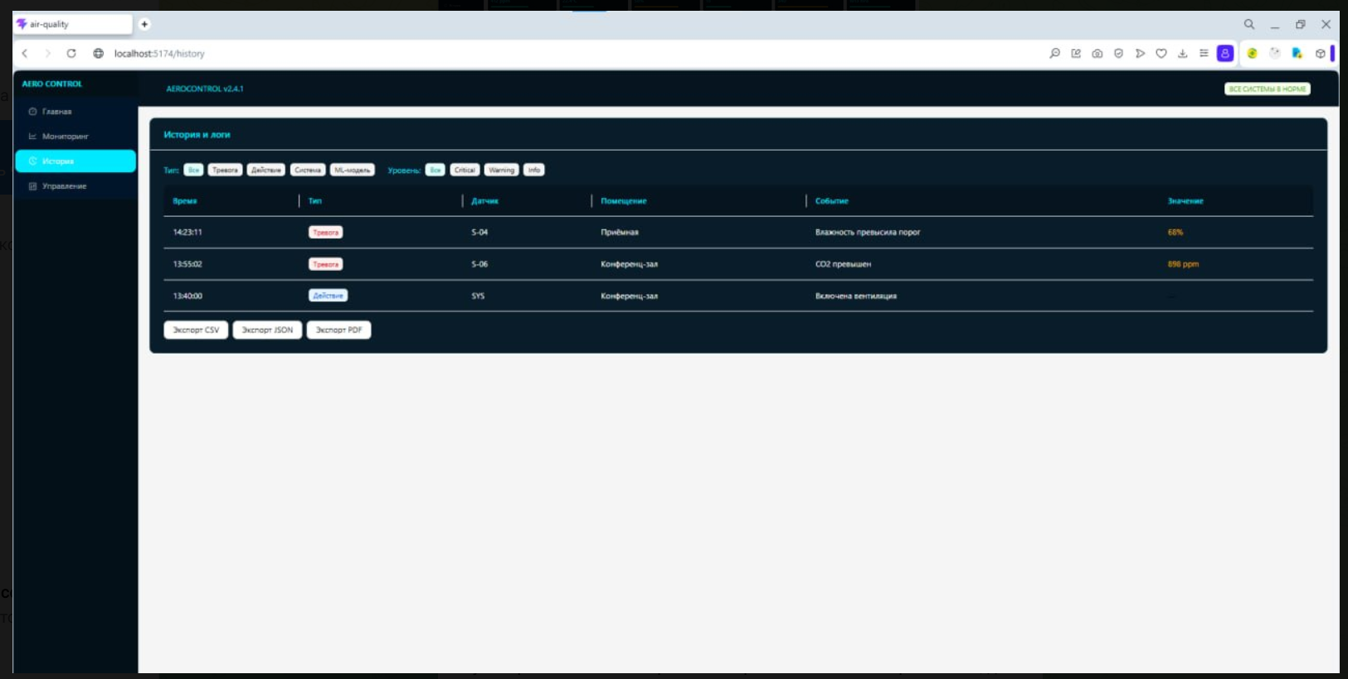
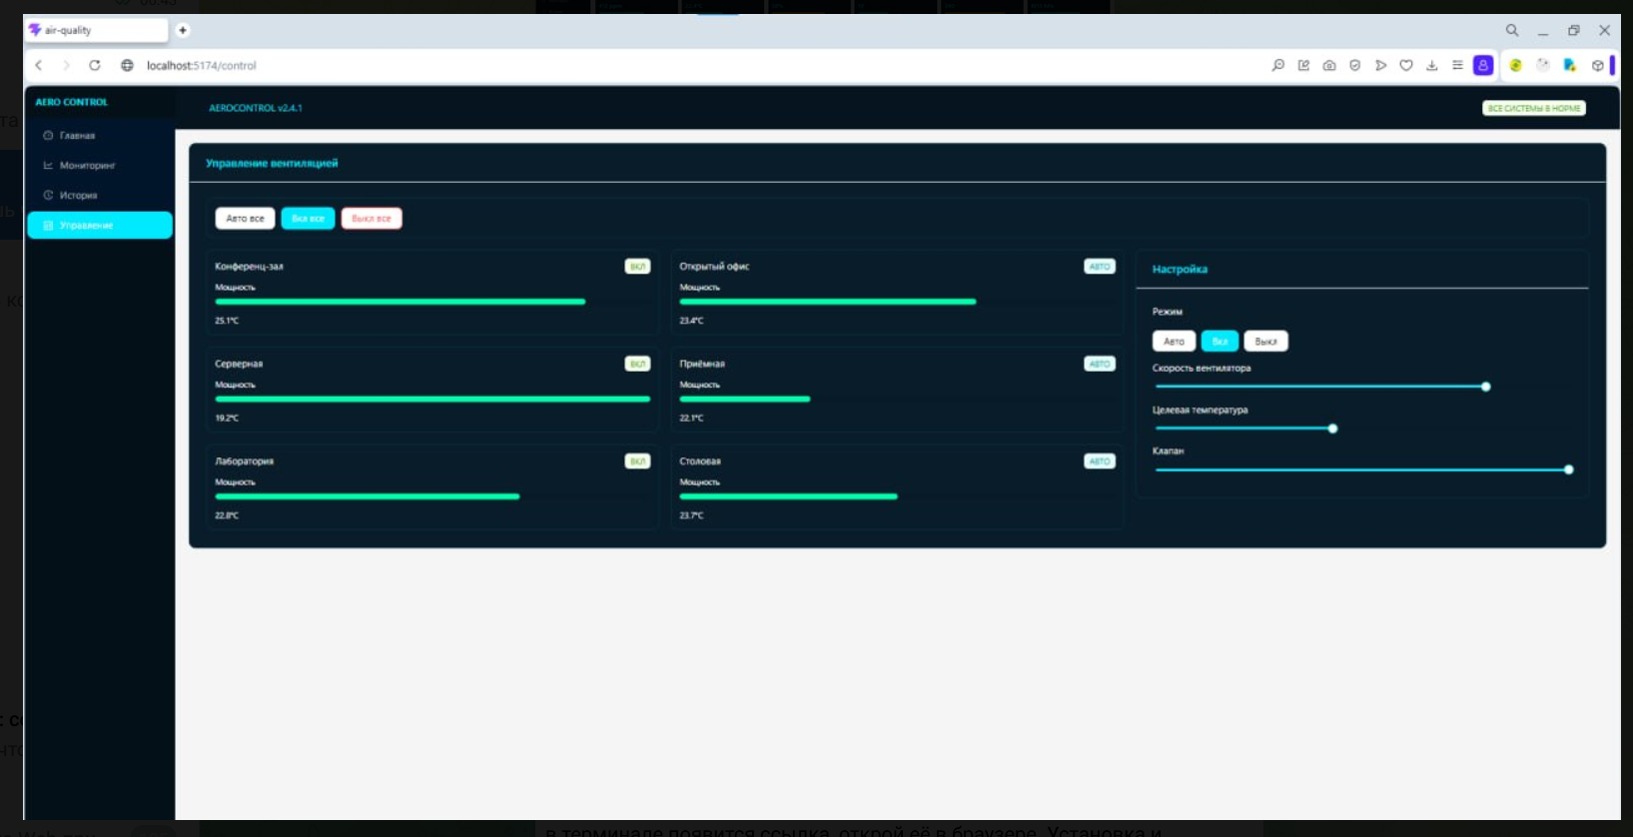

В. Экономическая эффективность
